|  |  |
| --- | --- |
| Gerb-BMSTU_01 | **Министерство науки и высшего образования Российской Федерации**  **Федеральное государственное бюджетное образовательное учреждение**  **высшего образования**  **«Московский государственный технический университет**  **имени Н.Э. Баумана**  **(национальный исследовательский университет)»**  **(МГТУ им. Н.Э. Баумана)** |

ФАКУЛЬТЕТ \_\_\_\_\_\_\_\_\_\_\_«Информатика и системы управления»\_\_\_\_\_\_\_\_\_\_\_\_\_\_\_\_\_\_\_\_\_

КАФЕДРА \_\_ «Программное обеспечение ЭВМ и информационные технологии»\_\_\_\_\_\_\_\_

**Лабораторная работа № 8**

|  |  |
| --- | --- |
| **Дисциплина** Моделирование  **Тема** \_ Моделирование работы многофункционального центра на языке GPSS\_  **Студент** \_Ильясов И. М.\_  **Группа** \_ИУ7-73Б\_  **Преподаватель** \_Рудаков И.В.\_ |  |

Москва, 2020 г.

**Формализация задачи**

В многофункциональный центр (далее – МФЦ) приходят посетители через интервал времени минуты. При входе производится проверка наличия маски в течение 1 минуты. Если у посетителя нет маски, ему отказывается в обслуживании. Вероятность отсутствия маски у посетителя составляет 5%. После проверки наличия маски производится проверка температуры в течение минуты. С вероятностью 2% у посетителя будет температура и ему будет отказано в обслуживании. Далее посетители проходят к терминалам для получения талона очереди в течение минуты. Вероятность того, что в МФЦ не предоставляют необходимую услугу, равняется 5% Если все три терминала заняты, ему будет отказано в обслуживании. Если в очереди на окно набралось 10 человек, посетителю отказывают. Всего есть 3 окна, которые работают , , минут соответственно. Окно на терминале выбирается по равномерному распределению. Промоделировать процесс обработки 800 запросов. Определить вероятность отказа. Реализовать на языке GPSS

**Теоретическая часть**

На рисунке 1 приведена схема данной концептуальной модели:

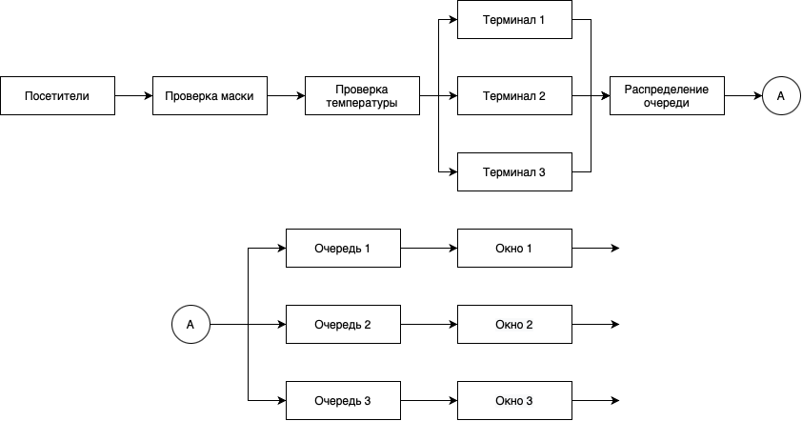

Рисунок 1 – схема концептуальной модели.

Транзакты – динамические элементы GPSS-модели. Каждая GPSS-модель обязательно должна содержать такие объекты, как блоки и транзакты.

Операторы имеют следующий формат:

<метка> <имя\_оператора> <поле\_операндов> [<комментарий>]

Основными операторами являются:

* TERMINATE – уничтожает транзакты, удаляя их из модели;
* STAR[T] A,B,C,D – управляет процессом моделирования, причем:
  + A – счетчик;
  + B – подавление вывода на печать (B = NP);
  + C – промежуточный вывод статистики;
* GENE[RATE] A,B,C,D,E,F,G – вводит транзакты в модель, причем:
  + A – среднее значение интервала времени;
  + B – разброс или модификатор среднего значения (по умолчанию – 0);
  + C – время появления первого транзакта;
  + D – общее число генерируемых транзактов;
  + E – уровень приоритета каждого транзакта;
  + F – число параметров (по умолчанию – 12);
  + G – тип параметра (F – полнословный, H – полусловный по умолчанию);
* GATE R A,B – вспомогательный блок, проверяющий состояния устройств, памятей, логических ключей, причем R принимает одно из следующих значений:
  + U – устройство занято;
  + NU – устройство не занято;
  + 1 – устройство прервано;
  + NI – устройство не прервано;
  + SF – память заполнена;
  + SNF – память не заполнена;
  + SE – память пустая;
  + SNE – память не пустая;
  + LR – ключ выключен;
  + LS – ключ включен;
  + M – транзакт находится в состоянии синхронизации;
  + MN – транзакт не находится в состоянии синхронизации.
* SEIZE A – занятие транзактом одноканального устройства;
* ADVA[NCE] A,B – задерживает транзакт, причем:
  + A – среднее время задержки (константа, если B не задано);
  + B – разброс относительно среднего значения, который должен быть меньше или равен A;
* RELEASE A – освобождение устройства;
* TRAN[SFER] A,B,C,D – изменяет движение транзакта в модели, причем:
  + A – режим передачи;
  + B – следующий блок;
  + C – следующий блок;
  + D – значение индекса используемое в режиме ALL.
* QUEU[E] A,B – помещает транзакт в конец очереди, причем:
  + A – номер очереди;
  + B – число добавляемых к очереди элементов (по умолчанию 1).
* DEPA[RT] A,B – удаляет транзакт из очереди, причем:
  + A – номер очереди;
  + B – число удаляемых из очереди элементов.
* SAVE[VALUE] A,B,C, – сохраняет значение, причем:
  + A – номер ячейки;
  + B – присваиваемое значение;
  + C – тип ячейки – XF (по умолчанию), XH, XL.

**Листинг**

Ниже на рисунка 2 и 3 приведен листинг кода ЛР8.

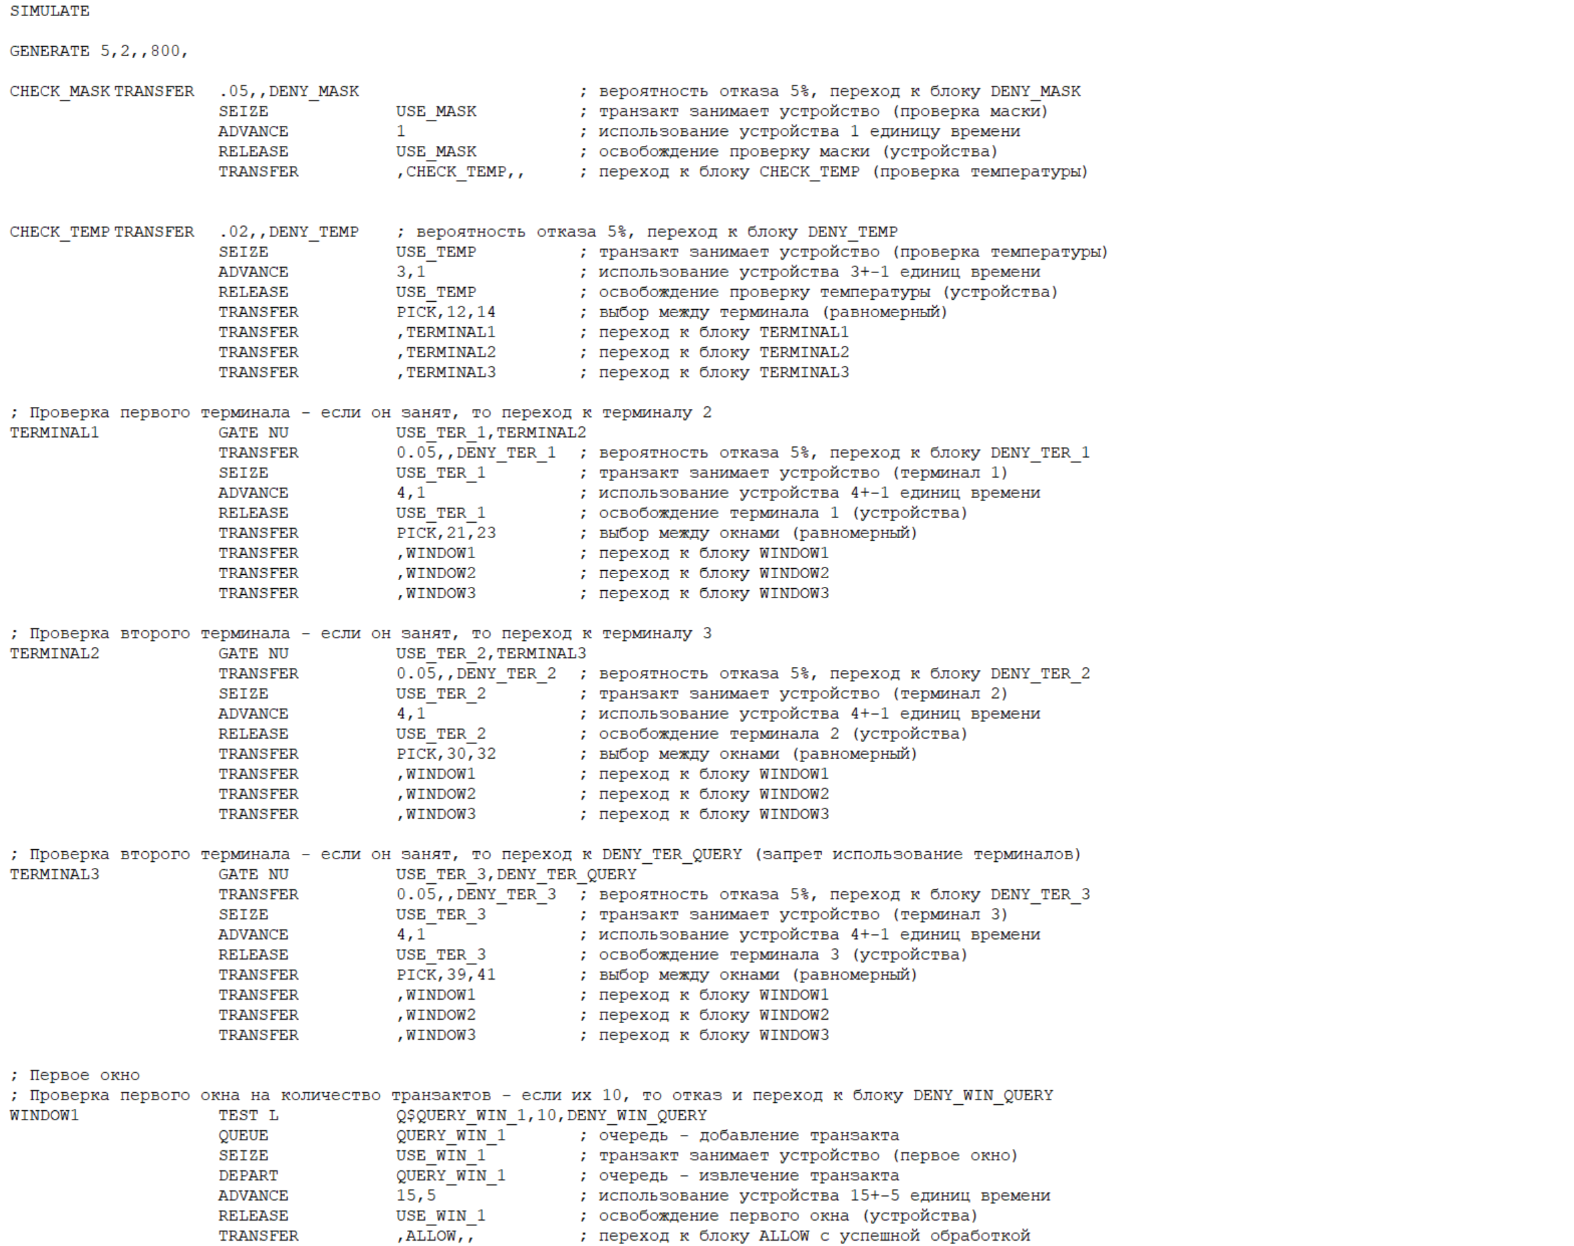

Рисунок 2 – листинг.

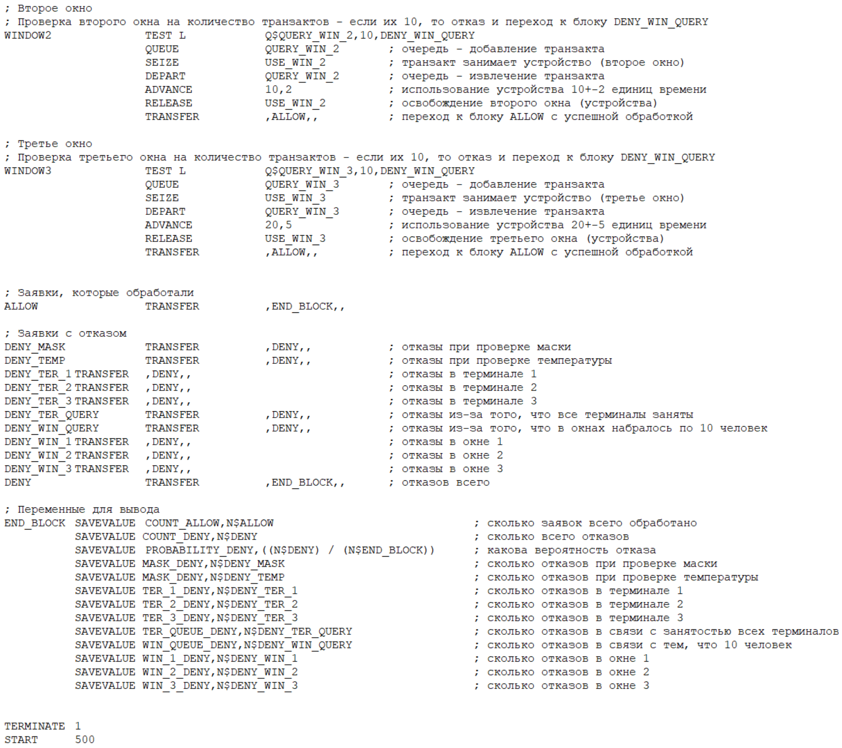

Рисунок 3 – листинг.

**Результаты работы**

На приведенном ниже рисунке представлены результаты работы программы.

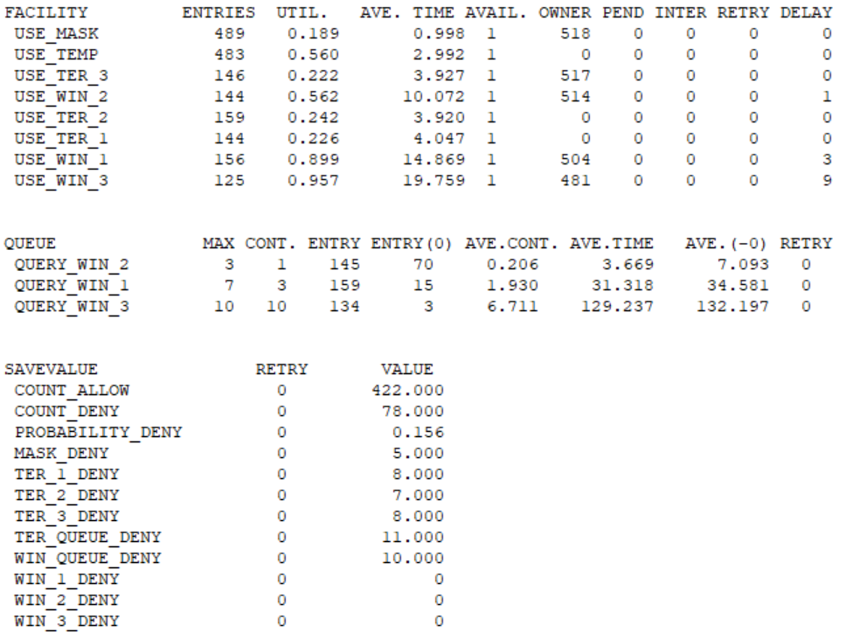

Рисунок 3 – результаты работы.

**Вывод**

В результате выполнения лабораторной работы была смоделирована работа многофункционального центра (МФЦ), в который приходят посетители. На выходе были получены число посетителей, получивших отказ на каждом этапе, вероятность и количество отказов на каждом этапе системы. Программа была реализована на языке GPSS.